Цель лабораторной работы — изучить основные алгоритмы обработки ориентированных графов и реализовать их практическое применение: транспонирование, поиск универсального стока, обход в ширину (BFS), построение квадрата графа и преобразование в простой неориентированный граф, а также освоить работу с графами в интерактивном и автоматическом режимах.
Задачи:
1. Реализовать основные алгоритмы:
- транспонирование ориентированного графа;
- поиск универсального стока;
- обход графа в ширину (BFS);
- построение квадрата графа;
- преобразование мультиграфа в простой неориентированный граф.
2. Сравнить два представления графа:
- списки смежности,
- матрица смежности.
3. Оценить асимптотическую сложность алгоритмов:
- O(V + E), O(V²), O(V³) — в зависимости от операции и структуры данных.
4. Подготовить визуализацию работы алгоритмов:
- построить изображения исходного, транспонированного и квадратного графов;
- визуализировать уровни BFS.
5. Сделать выводы о преимуществах представления графов списками и матрицей.
В рамках лабораторной работы изучаются основные операции над ориентированными графами в двух представлениях — списками смежности и матрицей смежности. Рассматриваются алгоритмы транспонирования графа, поиска универсального стока, обхода в ширину (BFS), построения квадрата графа, а также преобразования мультиграфа в простой неориентированный граф. Особое внимание уделяется сравнению времени работы алгоритмов при разных структурах данных: транспонирование списка смежности выполняется за O(V+E), матрицы — за O(V²); BFS работает за O(V+E) для списков и O(V²) для матрицы; универсальный сток ищется за O(V). Построение квадрата графа требует O(V³) при матричном представлении и большего учёта структуры рёбер при списках. В ходе работы проанализированы свойства алгоритмов, их эффективность и различия между двумя способами представления графов.
Анализ сложности алгоритмов

Таблица сложности алгоритмов
Алгоритм | Списки смежности | Матрица смежности
Транспонирование графа | O(V + E) | O(V²)
Обход в ширину (BFS) | O(V + E) | O(V²)
Поиск универсального стока | — | O(V)
Построение квадрата графа | O(V + E²) / O(V(E + V)) | O(V³)
Преобразование в простой неориентированный граф | O(V + E) | O(V²)
Также созданы визуализации графов с помощью Python скриптов.
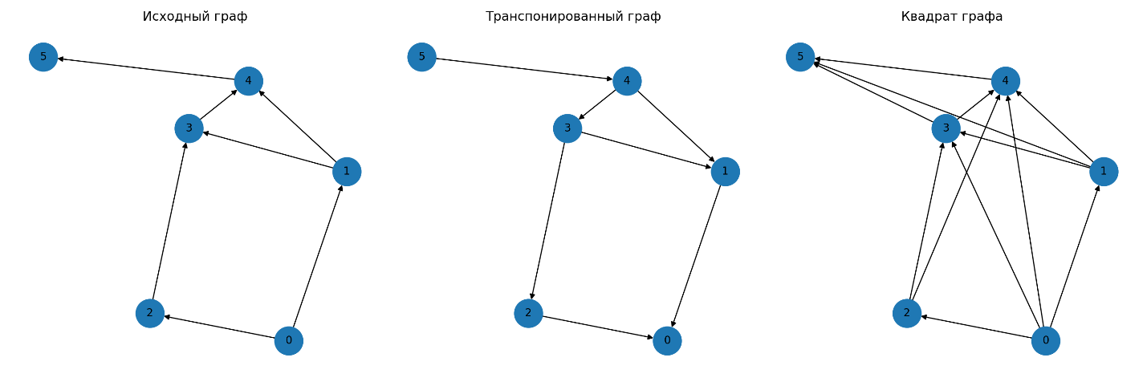
Рисунок 1 — Исходный граф, транспонированный граф и квадрат графа
На рисунке показаны три представления одного графа: исходный, транспонированный и его квадрат. Транспонирование разворачивает направление рёбер, а квадрат графа добавляет связи между вершинами, достижимыми за два шага. Визуализация позволяет наглядно проверить корректность реализованных алгоритмов.
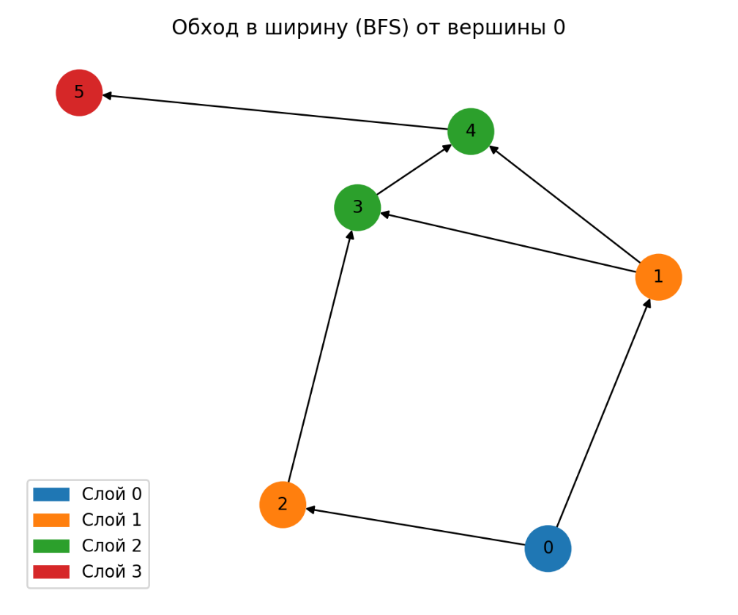
Рисунок 2 — Разбиение вершин на уровни BFS от вершины 0.
На рисунке показано разбиение вершин на уровни при выполнении обхода в ширину (BFS) от стартовой вершины 0. Каждая вершина раскрашена в цвет своего слоя, что наглядно отражает расстояние до неё в рёбрах. Такая визуализация позволяет убедиться в корректности работы алгоритма BFS и структуре достижимости графа.
Вывод: в ходе работы реализованы основные алгоритмы обработки ориентированных графов и выполнено сравнение их работы для списков и матриц смежности. Полученные результаты и визуализации подтвердили корректность алгоритмов и показали различия в их сложности. Работа позволила закрепить практические навыки разработки и анализа графовых структур.

